B
公开
富民县水务局文件
富水提案复函〔2023〕2号 签发人：吴劲松

关于富民县政协十届第二次会议第106号
提案答复的函

李绍德委员：
您提出“关于加快推进旧县村、梨花村片区自来水并网的建议”，已交我们研究办理，经2023年6月27日与您面商同意，现答复如下：
自来水管网并管事宜，我局已将意见转县博润水务办理，经对接沟通，因需要投入改造的管网资金较大，需旧县村、梨花村承担部分资金，县博润水务公司才有能力进行改造并网，下步，我局将加强对接，争取各方支持，早日进行管网建设。
感谢您对水务工作的关心和支持，希望今后继续提出宝贵的意见建议。

附：提案办理意见反馈表

富民县水务局
2023年7月3日
（联系人及电话：马坤，1388****354）

抄送：县政府目督办、县政协提案委
富民县水务局办公室 2023年7月3日印发
附件
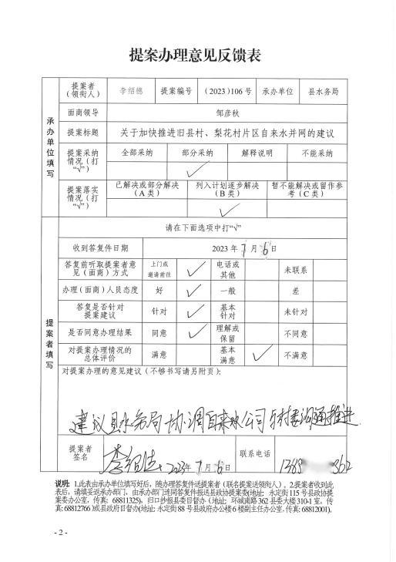
富民县政协提案答复清单
富民县水务局
关于对富民县政协十届二次会议第106号提案的答复
李绍德委员：
关于加快推进旧县村、梨花村片区自来水并网的提案收悉，现就提案办理有关情况答复如下：
办  理  结  果  清  单 | 建议一 |  | 把旧县路现有自来水管网和旧县梨花村片区自来水管网联通解决供水
办  理  结  果  清  单 | 当年完成事项 |  | 已将意见转县博润水务办理
办  理  结  果  清  单 | 当年推动工作 |  | 自来水管网并管事宜为县博润水务公司负责，已将意见转县博润水务办理
办  理  结  果  清  单 | 明年待落实事项 |  | 已将意见转县博润水务办理
办  理  结  果  清  单 | 不能采纳原因 |  | 无
办  理  结  果  清  单 | 建议二 |  | 通过新建设的南二环建设自来水管网联接旧县梨花村片区
办  理  结  果  清  单 | 当年推动工作 |  | 自来水管网并管事宜为县博润水务公司负责，已将意见转县博润水务办理
办  理  结  果  清  单 | 建议三
办  理  结  果  清  单 | （同上）
附件清单：（现场协商照片、相关答复文件等）
补充说明：（办理过程及其他需要说明的情况）
富民县水务局
2023年7月3日
提案办理结果： B 类
（A类为提案所提问题已经解决或部分解决；B类为提案所提问题列入计划逐步解决；C类为提案所提问题目前无法解决或留作参考。）
联系人 |  | 马坤 |  | 联系电话 | 1388****354

政协富民县委员会提案质量评议清单
评议单位（主办单位）：富民县水务局 |  |  |  | 日期：2023.7.3
提案号 | 第106号 | 案由 | 加快推进旧县村、梨花村片区自来水并网
办复情况 | 已办复
评议内容 | 评议减分原因 |  |  |  | 百分制评议
提出问题是否聚焦（40分） |  |  |  |  | 40
反映情况是否准确（15分） |  |  |  |  | 15
分析问题是否深入（15分） |  |  |  |  | 15
提出建议是否具体（15分） |  |  |  |  | 15
提案撰写是否规范(15分) |  |  |  |  | 15
说明：此表由主办单位填写。90分及以上为年度好提案（按主办提案的20%评价）；60-89分为年度一般提案；60分以下为年度差提案。 |  |  |  | 合计 | 100
